Bereitstellung

Claritalk Connect über Microsoft Intune bereitstellen
So pushst du Claritalk Connect als Line-of-Business-App an die richtigen Benutzergruppen in deiner Organisation.

Die App in Intune hinzufügen
- Lade die neueste MSI-Version herunterHole die neueste .msi von Claritalk Connect aus dem öffentlichen Repository.
- Erstelle eine neue AppGehe zu Intune/Endpoint und dann zu Apps.Apps › New › Line-of-business app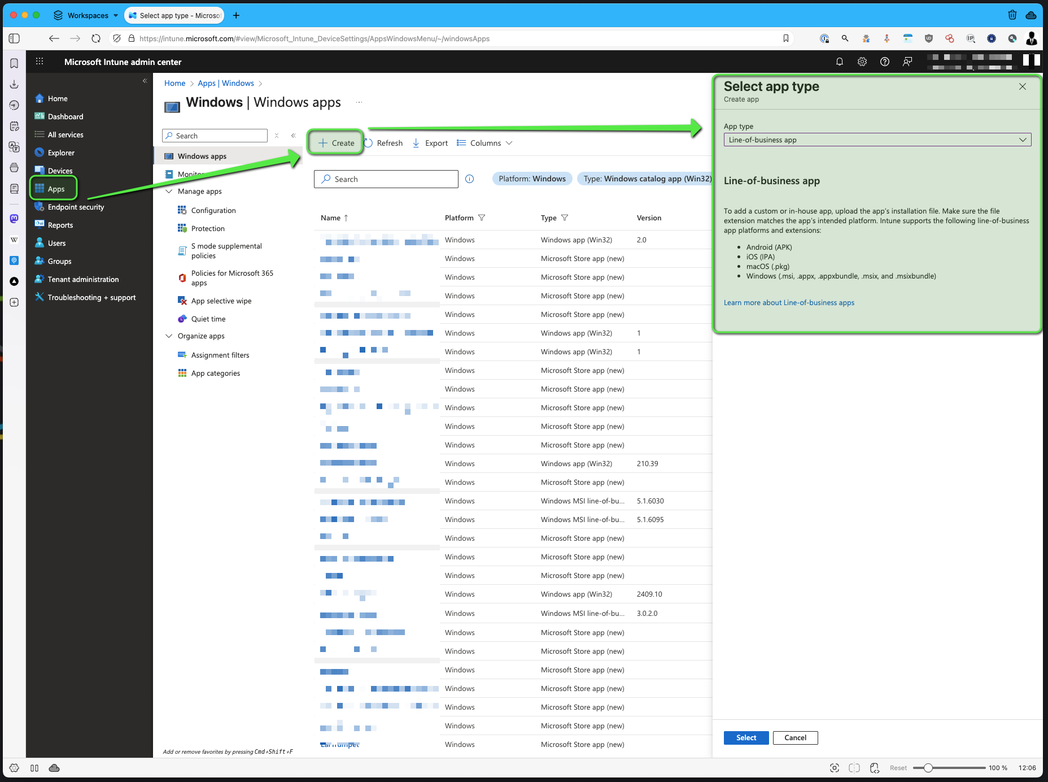Neue Line-of-Business-App erstellen
- Lade die App hoch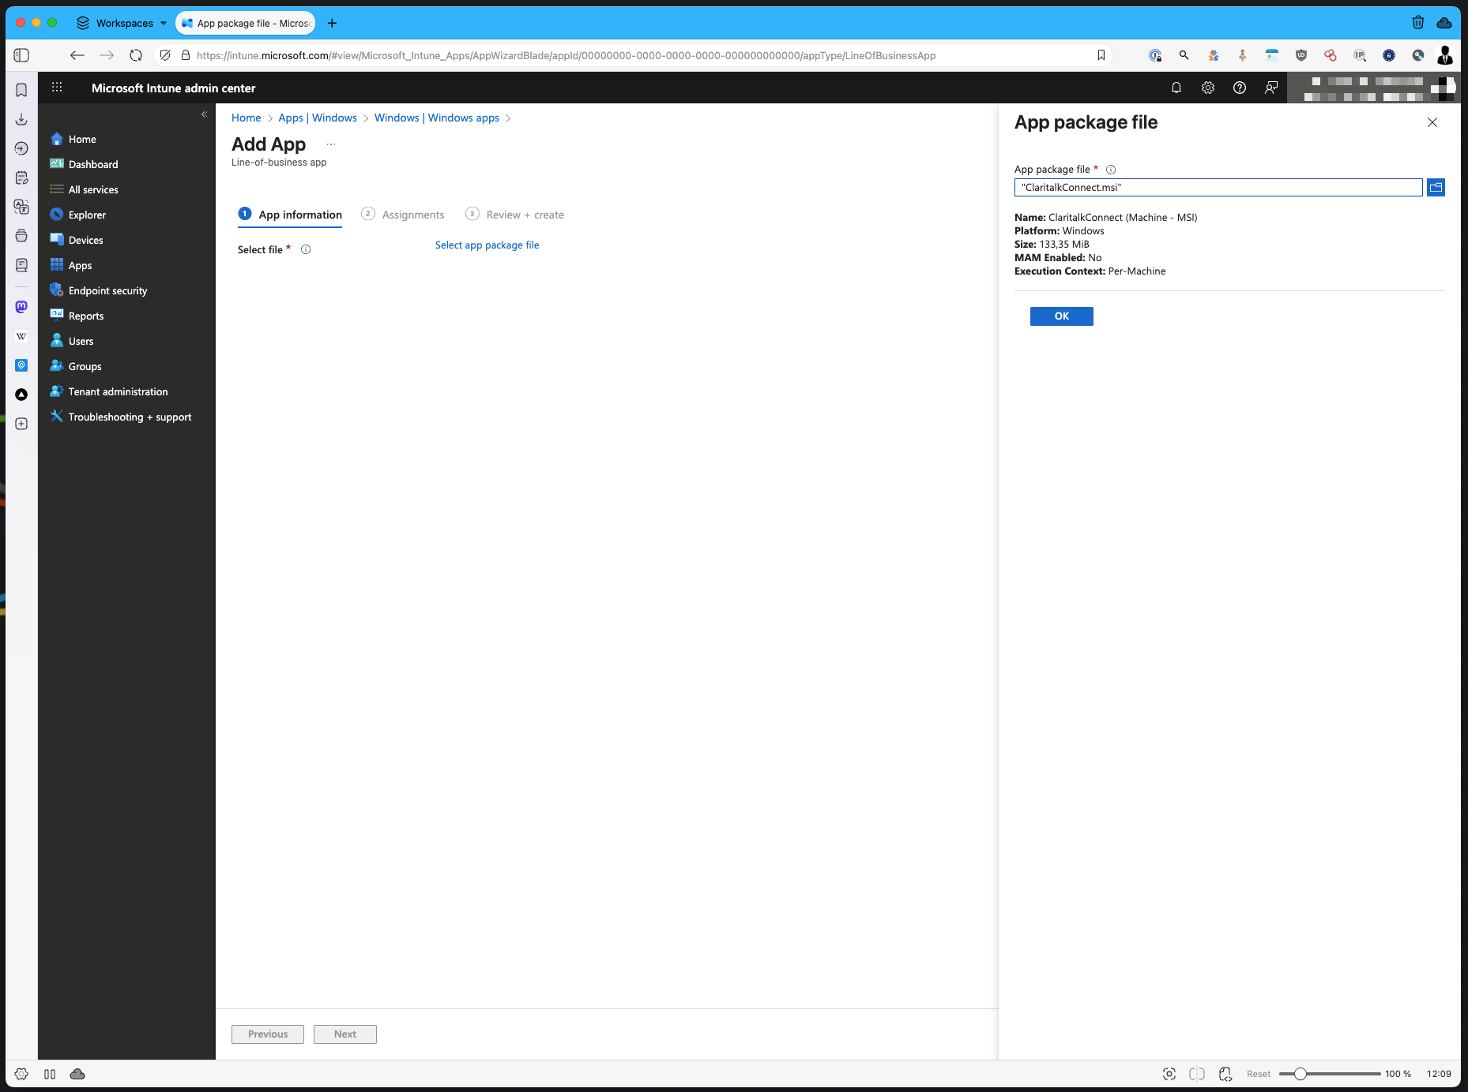Die MSI hochladen
- Fülle die Informationen ausLade das Logo hoch und füge die Kategorie hinzu.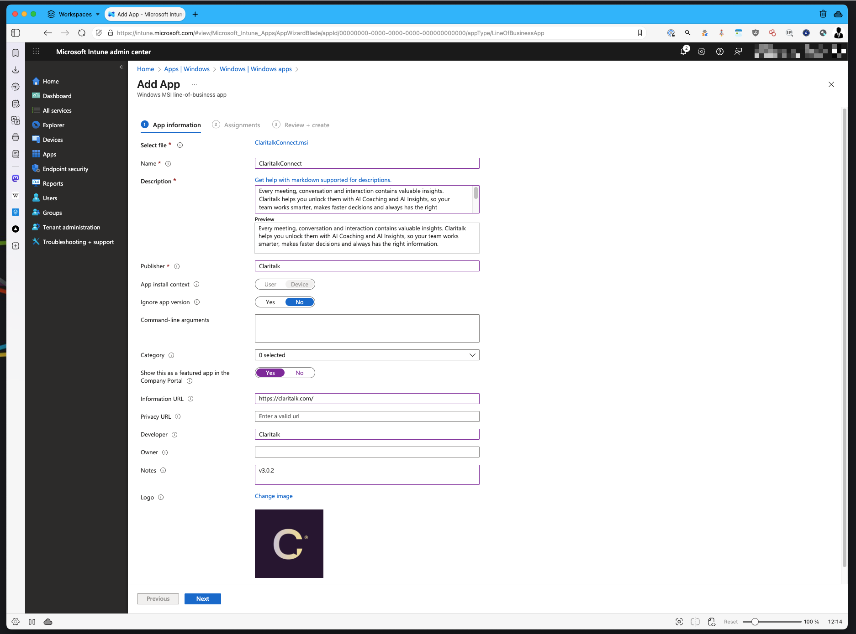App-Informationen und Kategorie ausfüllen
- Wähle die Gruppen ausWähle die Gruppen aus, an die du die App pushen möchtest.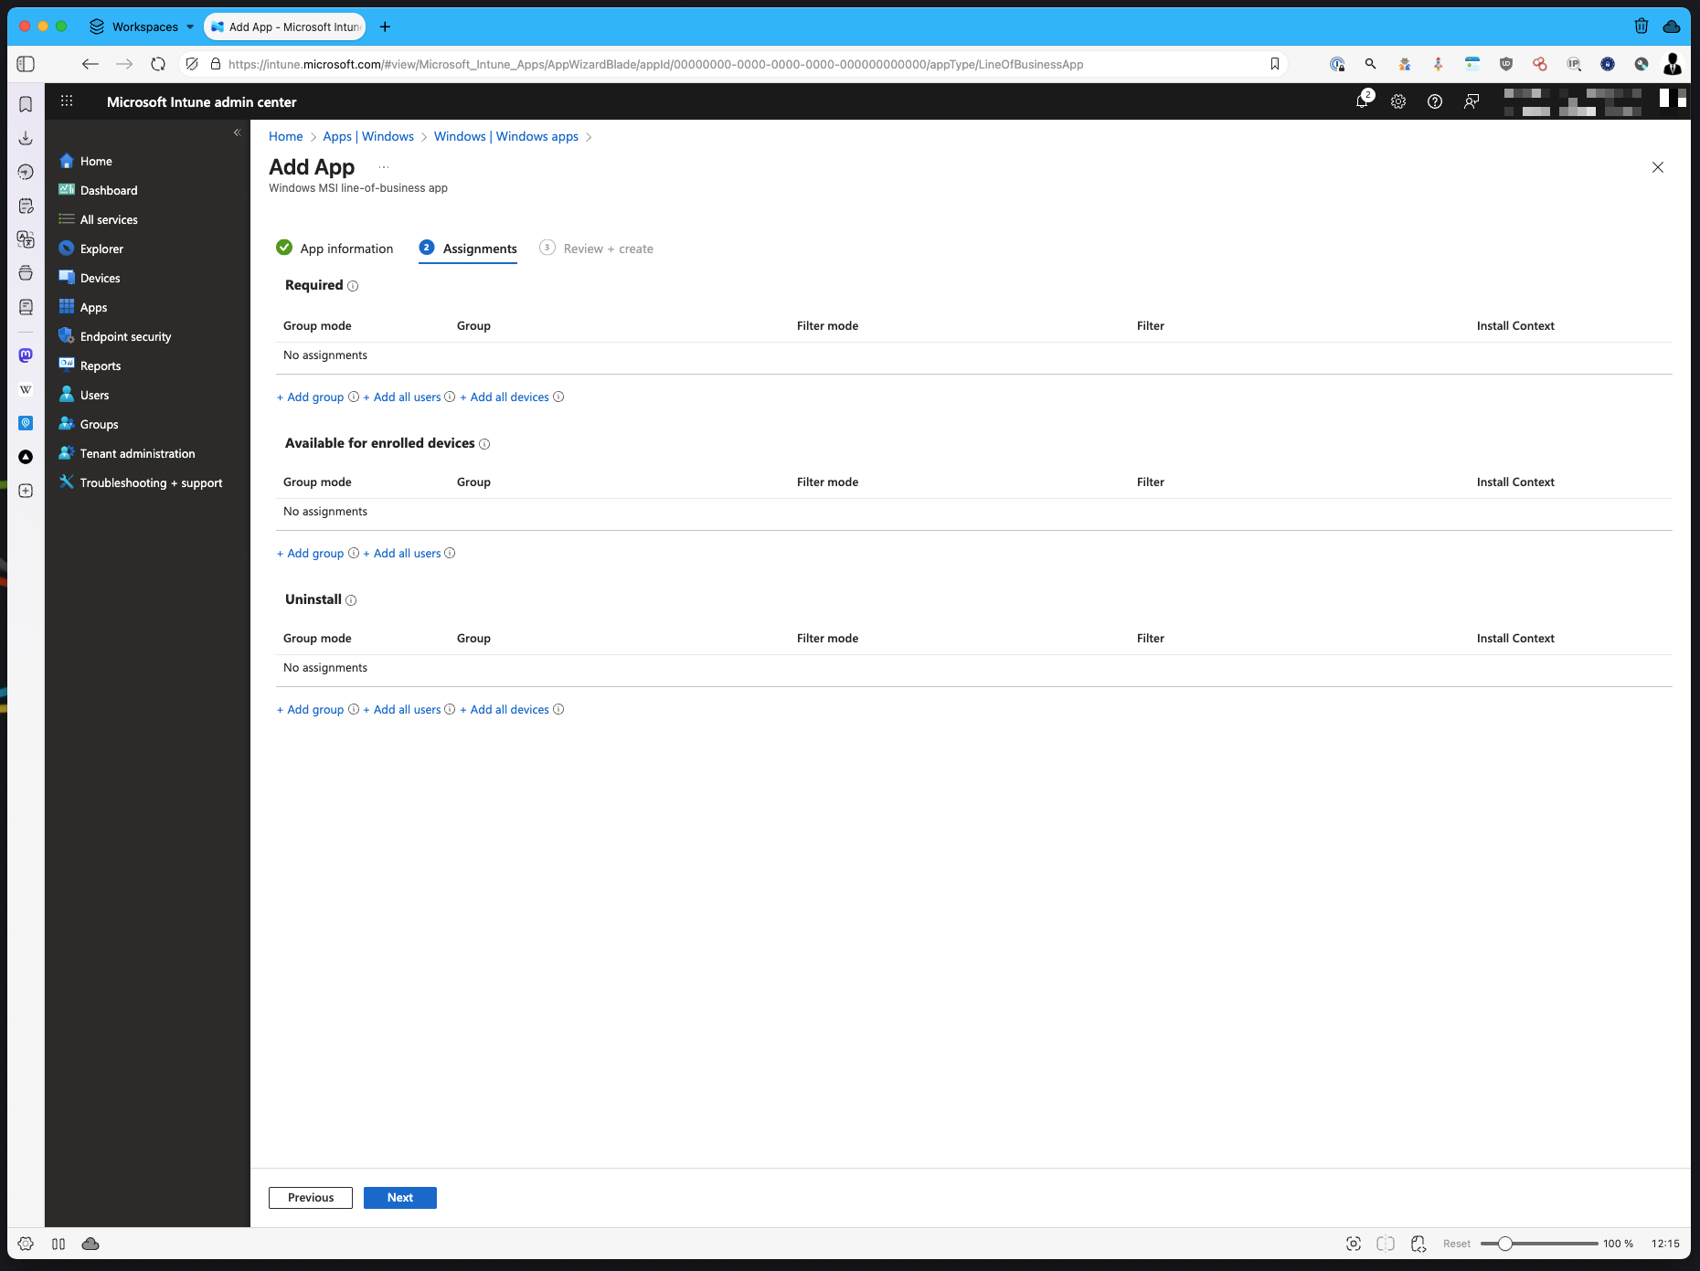Zielgruppen auswählen
- Et voilà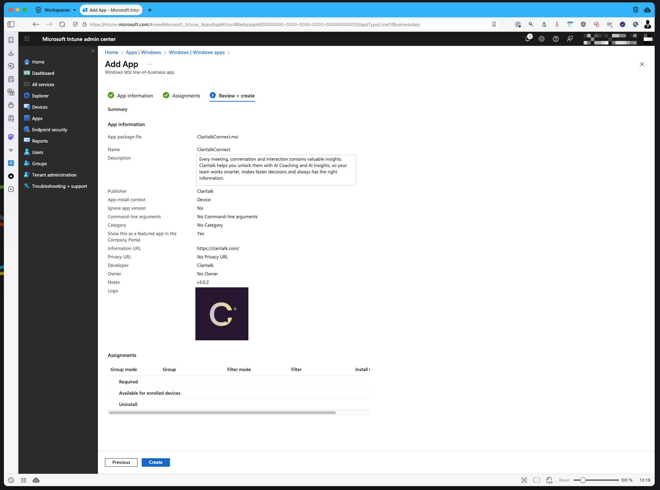Claritalk Connect erscheint bei den Benutzern

Nach der Installation
Jeder Benutzer gibt einmalig seine E-Mail-Adresse in Claritalk Connect ein und erhält per E-Mail einen Code.
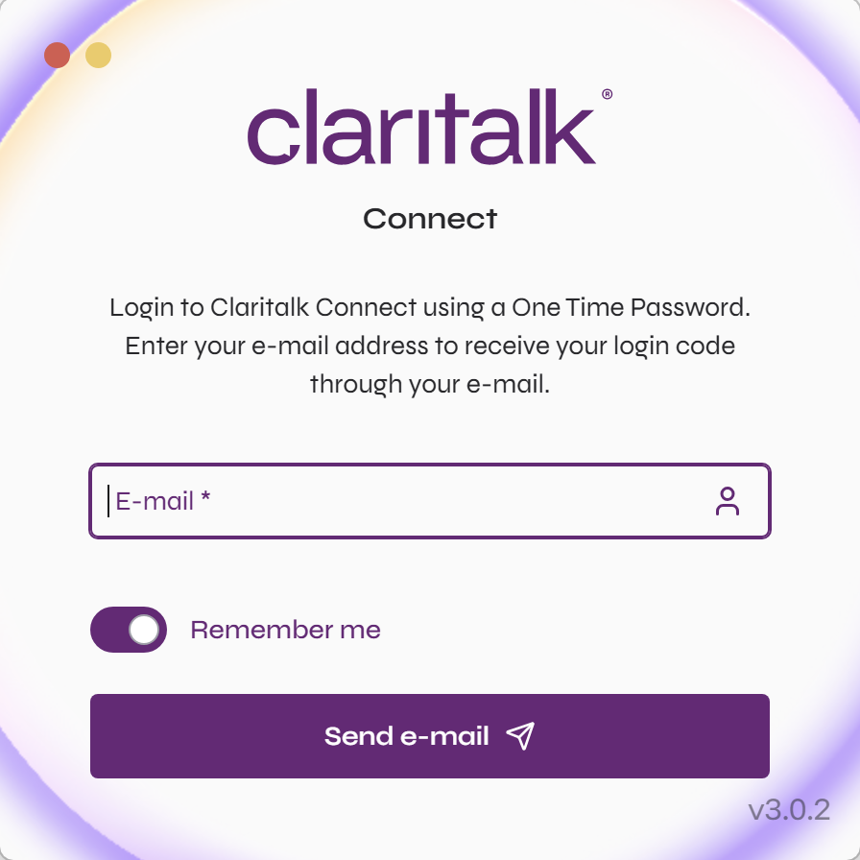
Einmalige Anmeldung mit E-Mail-Adresse und Code
Nach der Eingabe des Codes ist der Benutzer authentifiziert und Claritalk Connect kümmert sich um die Transkription beim Starten eines Meetings von app.claritalk.com oder deinen intern integrierten Systemen.
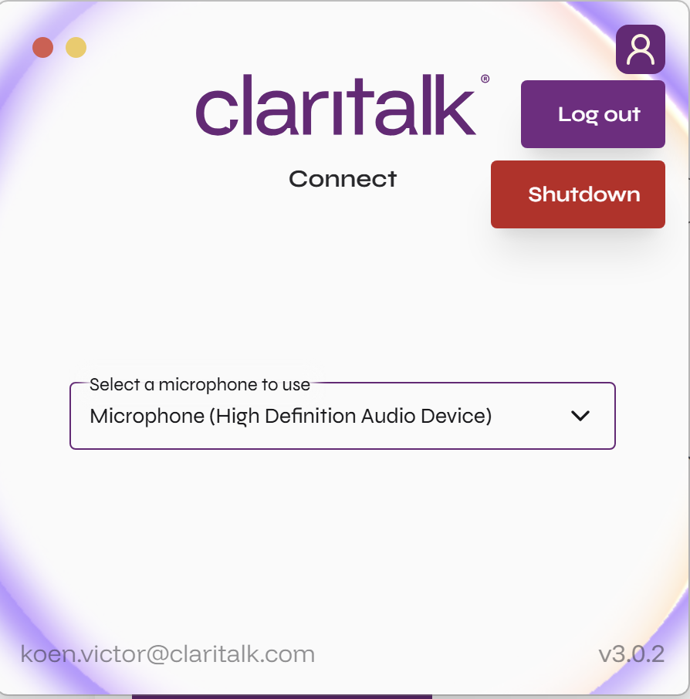
Claritalk Connect ist einsatzbereit
Fertig
Viel Spaß mit Claritalk! (Text mit Dank an einen engagierten Benutzer.)
Fehler gefunden oder Ergänzung nötig? Sende eine Nachricht an support@claritalk.com und wir helfen dir schnell weiter.

